淺談次世代定序技術（Next Generation Sequencing, NGS）

邱燕欣¹、林詩舜²

¹種苗改良繁殖場繁殖技術課助理研究員
²國立台灣大學生物科技所 副教授

定序技術之演進
在50年代前的生物研究的發展，仍在生物體的遺傳性狀、表現特徵進行統計分析，但自1953年James Watson 和 Francis Crick發現了去氧核醣核酸的構造，生物學從表徵、遺傳與統計之外，開啟了分子生物學的領域。1977年Frederick Sanger發展鏈終止法（chain termination method）定序技術，定序技術成為分子生物技術之基礎資訊之一，此項技術也為Frederick Sanger贏得1980年諾貝爾化學獎。1990年由美國啟動國際人體基因組計畫，其參加國家包括美國、英國、德國、日本、中國以及印度。最後提早於2003年4月公告完成，共計完成3.3 Bbp （百萬鹼基Billion bp），歷時13年定序共計23萬個基因。而生物化學材料的研究加速了定序技術的演進，2000年開始陸續有生技公司投入次世代定序技術（Next Generation Sequencing, NGS）之研究。
NGS依照開發的原理可區分為：
1. 合成性定序（sequencing by syhtesis）：包括Roche 公司開發的454系列；Illumina 開發的Illumina HiSeq平台系列，包括Hiseq® 2500、Hiseq 2000、Hiseq 1500、Hiseq 1000等；以及Life Technologies 公司旗下的Ion Torrent系統；
2. 接合性定序（sequencing by ligation）：包括Life Technologies 公司旗下的SOLiD系統與哈佛大學試驗室合作開發的Polonator G.007系統；
3. 單一分子定序系統（Single Molecular Real Time Technology, SMRT）： PacBio （Pacific Biosciences）開發之Pacific Biosciences；Helicos Biosciences開發的Helicos；Oxford Technologies 開發之Nanopore等。
NGS之間的差異迥異，包括1. 輸出、定序時間；2. 可定序之最大長度；3. 定序模組；4. 定序後續分析平台的選擇。舉例來說Illumina 開發的Hiseq® 2500最長定序長度為200 bp，可在24小時定序一組人類的基因組，約可產生120 Bbp的定序資料，資料輸出量更可達600 Gbp （十億鹼基Giga bp）。
從美國國家衛生研究所（NIH）所發表的歷年來定序成本分析圖1所知，定序成本因為次世代定序技術之開發 (2007年之後) 有了大幅度的降低，每百萬個鹼基定序成本從2001年 8,000 元美金至 2007年降為 700 元美金。而 2013 年定序價格降至不到 0.1 美金。

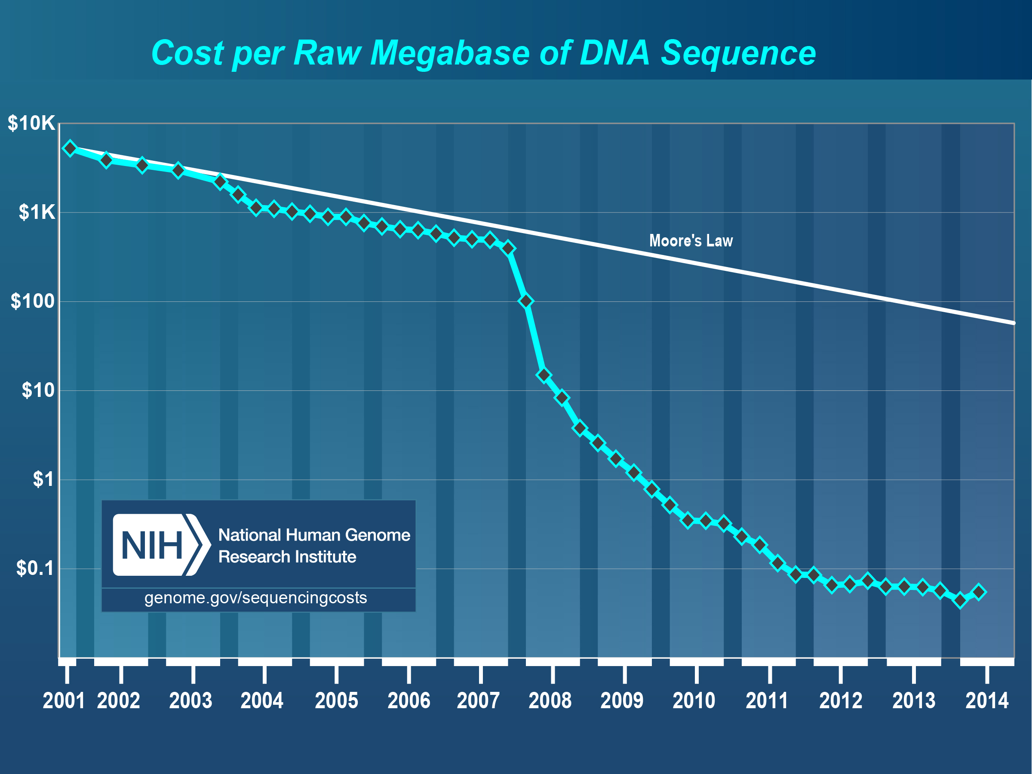
圖1. 由美國國家衛生研究所（NIH）統計 2001-2013 年 7 月間，每定序每百萬鹼基之花費成本的變化，第1代定序時間為2001-2007年，第2代定序時間為2008-至今。

如何選擇次世代定序技術
可以從定序的標的物及已開發次世代定序技術的機型及差異比較來介紹NGS。依照定序的對象（表1），可區分為去氧核醣核酸（DNA）階段、核醣核酸（RNA）階段。依照定序生物是否為模式生物又可區分為全基因體定序（whole genome sequencing, WGS）、基因組重定序（Resequencing）以及新基因體定序(de novo sequencing)。依單一定序物種的複合性可分作單一物種或是多源基因體學（或稱族群基因組學Metagenomics）。依照DNA定序區間的特徵，可為特殊區間的增幅子（Amplicon），再細分作為外顯子定序（Exome）、標的區間（Target Region）定序。如人類白血球抗原基因定序（human leukocyte antigen (HLA) gene typing），經由前處理收集特殊的基因片段，如可針對回收特別蛋白質作用之DNA進行定序，如染色質免疫沉澱核酸定序（Chromatin Immunoprecipitation sequencing, ChIP-seq）。或是DNA樣品經由處理如重亞硫酸鹽處理後，瞭解基因組甲基化與否的分析（Methylation analysis），觀察表徵變化是否為基因甲基化所調節，造成植物生長發育的不同。經由全定序後的基因體組，可藉由後續生物資訊的比較，搜索特定的序列或設定搜索條件，進行多種基因偵測，包括單一核酸多型性 (single nucleotide polymorphism, SNP) 偵測與驗證、核酸構造變異（Structure variants）、Indels偵測 DNA層次是否有序列插入（insertion）或丟失（deletion）、單倍體基因組及演變分析（Haplotypes and phasing）與鹼基修飾偵測（Base modification detection）等。而核醣核酸（RNA）則可依照定序標地是否為模式生物區分為轉錄體重定序或新轉錄體定序 (Transcriptome de novo) 及族群標的核酸定序（Sequencing Capture metagenomics）。

表1. 以定序標的區分次世代定序技術
核酸層次 | 次世代定序技術
DNA Level | Resequencing
DNA Level | Genome de novo | SNP detection and validation
DNA Level | Genome de novo | Indels validation
DNA Level | Genome de novo | Structure variants
DNA Level | Genome de novo | Haplotypes and phasing
DNA Level | Genome de novo | Base modification detection
DNA Level | Exome & Target Region
DNA Level | Epigenetics | Chromatin immuno-precipitation sequencing(ChIP-Seq)
DNA Level | Epigenetics | Methylation analysis
DNA Level | Metagenomics
RNA Level | Transcriptome de novo
RNA Level | Small RNA Sequencing
RNA Level | mRNA sequencing

然而定序技術為定序平台的其一步驟，完整的定序平台（如圖2.）包括了樣品的取得與製備、定序、定序資料分析三大步驟。根據不同的定序技術所得的序列資訊，必須經過連續性的生物資訊處理平台進行，包括 1. 定序資料回收進行品質管控篩選獲得正確定序資料；2. 定序資料相互比對（alignment）、組合（assembly）與定序次數分析 (read count)；3. 資料庫比對，確認重組序列之完整性及正確性；4. 基因功能性註解（annotation）；5. 定序資料間比對等。

圖2. 定序平台執行流程
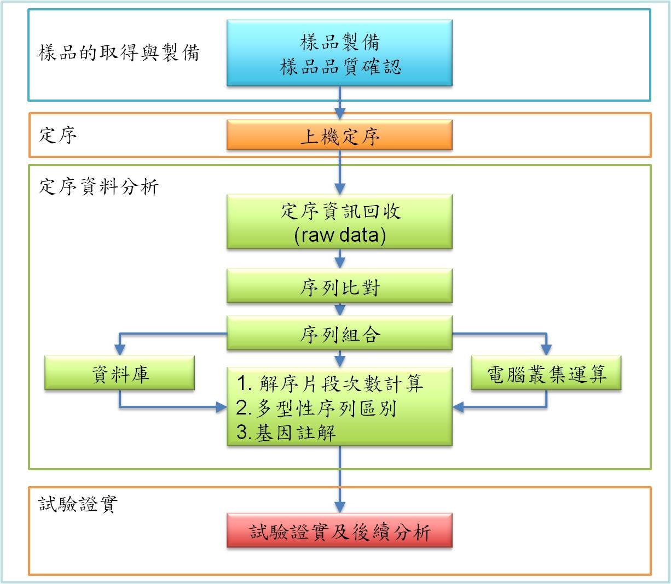
因定序目地有不同的定序需求，必須事先評估包括單次定序長度需求（Read length）、單端定序(single end)或雙端定序(paired end)及定序深度 （dept of coverage）等。而最大產出數據可套用以下公式得出：最大產出數據=單次定序長度 x 覆蓋度(dept of coverage) x 1單端定序(single end)或*2雙端定序(paired end)。
2014年Barba等人針對7家次世代定序平台進行比較（如表3），可以得知定序長度、準確度、最大產出數據等會因定序技術不同而有所差異。覆蓋率則決定於最大產出數據與基因體的大小的倍數。在相同的定序平台下，較大基因體的覆蓋率則會下降。表4則為該團隊整理，應用研究領域根據不同次世代定序平台的特色，選擇不同定序平台。

表3. 次世代定序技術比較 (references: Barba et al. 2014)
定序平台 | 增幅  技術 | 定序  原理 | 定序  長度(bp) | 定序速度  (bp/小時) | 最大產  出數據 | 準確度 | *MID偵測率
454  (Roche) | 乳化PCR | 焦磷酸定序（Pyrosequencing） | 400-700 | 13 Mbp | 700 Mbp | 99.9 | 0.10, 0.3, 0.02
Illumina  (Illumina) | 橋式  PCR | Reversible terminators | 100-300 | 25 Mbp | 600 Gbp | 99.9 | 0.12, 0.004, 0.006
SOLiD  (Life Technologies) | 乳化PCR | Ligation | 75-85 | 21-28 Mbp | 80-360 Gbp | 99.9 | 誤差率高於Illumina
PacBio (Pacific Biosciences) | 不經增幅  單一分子解讀技術  (No amplification Single molecular real-time, SMRT) | Fluorescently labeled nucleotides | 4,000-5,000 | 50-115 Mbp | 200 Mbp- 1 Gbp | 95 | 1, 2, 12
Helicos (Helicos Biosciences) | 不經增幅  單一分子解讀技術 | Reversible terminators | 25-55 | 83 Mbp | 35 Gbp | 97 | 誤差值率略高於454及Illimina  與InDels有關
Ion Torrent  (Life Technologies) | 乳化PCR | Detection of released H | 100-400 | 24 Mbp- 16 Gbp | 100 Mbp- 64 Gbp | 99 | M, 0.06, I+D 1.38
Nanopore  (Oxford Technologies) | 不經增幅  單一分子解讀技術 |  | 可達50Kbp | 150 Mbp | >10 Gbp  (Tens of Gbp) | 96
*MID偵測率：M為鹼基配對錯誤（mismatch）、I為鹼基插入（Insertion）、D為鹼基缺失（Deletion）

表4. 現今定序平台與相關應用領域 (references: Barba et al. 2014)
定序平台 | 技術應用
454 GS FLX + System (GS FLX Titanium XL+/ FLX Titanium XLR70)  *GS junior System (bench top) | DNA定序：基因全定序、非模式生物定序、大片段(1Kbp)基因組重定序。增幅子定序；  RNA定序：轉錄組定序、捕捉性族群定序(sequencing capture meta-genomics)。  時間：10-23小時  *定序片段大小為400bp
HiSeq System(2500/2500/1500/1000)  Genome analyzer IIx, HiScan SQ,  * MiSeq (bench top) | DNA定序：表基因組定序(epigenetic sequencing)：染色質免疫沉澱定序(ChIp-Seq)、DNA甲基化定序分析。  RNA定序：轉錄組定序、小分子RNA定序、訊息RNA(mRNA)定序、表現基因組定序分析  時間：8-14天  *在25M的定序次數及每次2x300bp的資料輸出量可達15 Gbp(= giga base pairs = 1,000,000,000 bp)，可應用於表現子定序(Exome)、族群定序(meta-genomics)、人類白血球抗原基因定序(human leukocyte antigen(HLA) gene typing)、訊息RNA定序、標的基因表現(包含蛋白質表現與非表現區間如 rRNA、tRNA、smRNA等)  定序時間：20-35小時
SOLidD 5500 W Series Genetic Analysis Systems  (5500W, 5500xlw) | DNA定序：基因全定序、表現子定序(Exome)、表觀遺傳基因定序(epigenetic sequencing)；RNA定序  時間：7-12天
PacBio PACBIO RSII | DNA定序：應用SMRT技術，為現階段最長之定序技術。  基因變異性、甲基化(methylation)、標的基因定序及偵測差異：SNP 偵測與驗證、基因插入與去除(indels)、構型變異、多套體、單體型定相（Haplotype phasing）、鹼基修飾偵測(確認基因表現)、病原寄主交互作用偵測、DNA損壞與修復  時間：30分鐘
Helicos Genetic Analyzer System | DNA定序與RNA定序  時間：8天  使用半導體定序原理，最長定序長度為400bp，可適用於基因組小的生物
Ion Torrent Ion PGM System (bench top)  *Ion Proton System(bench top) | DNA定序：適用於微生物基因、基因組、增幅子、表現子、標的基因、病原型及其他病原相關基因定序。  RNA定序  時間：4.5小時  *使用半導體定序原理，可適用於基因組小的生物如微生物基因組、表現子以及轉錄體。  *時間：4.5小時
Nanopore GridION System(bench top)  *MinION System (a miniaturizes disposable device for single use) | DNA定序：表觀遺傳基因組、基因組驗證  RNA定序：適用於直接分析RNA，非反轉錄成cDNA後再行定序  時間：可小於60分鐘  *僅適用於DNA定序，如血液DNA定序。

應用NGS技術於植物科學研究
基因體的定序技術的開發，加速了各項生物科學的發展。在植物科學領域亦然，研究主題可以藉由NGS的導入，增加領域的深度與廣度，不同定序平台的結合更能為研究帶來更多的想法與驗證。可以將應用NGS技術於植物科學研究之領域區分為6大部分（如圖3）：
1. 演化與生態分析（Phylogenetic and ecological studies）：在NGS技術未廣泛利用以前，非模式植物之基因庫資料相對模式植物來說薄弱。在野外進行生態或演化調查而言，物種的廣泛度與歧異性更是大，鮮少針對生態群進行相關分析。NGS的發展可以利用物種間的定序資訊比對演化親源性，利用環境進行複合材料的取樣，進行族群定序(meta-genomics)，了解區塊生態間的生物分類。例如土壤材料間的生物族群分析、種子族群的潔淨度；在2012年澳洲團隊Bunce等人利用NGS定序技術進行中藥成分中DNA來源分析，抽取材料內的DNA後，利用DNA barcode引子對增幅特定區域，如植物體tRNA的trnL 區域以及脊椎動物體的粒線體16S rRNA等，再進行NGS定序後與資料庫比對，瞭解中藥成分是否標示不明、添加不法成份，甚至是瀕臨絕種之保育生物材料。
2. 基因庫建立(Applications for large gene bank collection)：保留生物材料之際，同步進行多種植物基因體組的定序，保留分子資訊材料的多樣性。如果在該屬作物發現可利用之特殊基因，可藉由生物資訊的快速搜尋分類，之後接續挑選利用。
3. 作物育種與分子標記輔助（Breeding molecular marker development）：利用育種特殊分子標記，在基因體組定序拼裝後，在生物資訊電腦運算中，加入搜尋序列特徵，分析SNP之位點，作後續分析之應用。或利用植物分子標記之分析，加入資訊演算之特徵法，找出可利用於作物品種鑑定之簡單序列重複 （simple sequence repeat, SSR）。2014年Satya等人歸納了利用NGS協助作物育種分析之流程（如圖4）。
4. 雜交技術與基因滲透(hybridization and introgression)：可利用長度較長、覆蓋率較高的轉錄體組定序，獲得物種的轉錄體體組後，可以計算物種基因在同義變異核酸的比率(Ks 值=同義核酸鹼基置換數/總同義核酸鹼基位點)。可藉由比較旁系同源基因（paralogous genes/paralogs）Ks值，了解比較物種間相較於共同始祖之演化關係。
5. 轉錄體研究（Transcriptome investigations）：過去常以microarray來進行特定基因的定量熱點分析(hot spot analysis)。可以利用轉錄體定序進行全面性的比對研究，針對同一生物在不同生理階段或不同組織取樣，觀察時期或是組織在基因的表現差別性。必須注意取樣時期的代表性、差異處理與試驗重複數的適宜性、樣品間比較分析前須進行常態化的步驟（normalization）等。
6. 植物病理研究(plant pathology)：可分作病理研究、病原偵測、流行病學族群分析等。可藉由RNA-sequencing分析罹病過程中寄主與病原生物的交替作用，寄主植物病程各階段的基因表現與病徵相關性。病原偵測上，可藉由單一物種複合材料的RNA全定序、DNA定序與病原資料庫比對，瞭解該作物病原的族群相，在多樣品的集合下，瞭解特定作物的病原相與區域的演化差異。

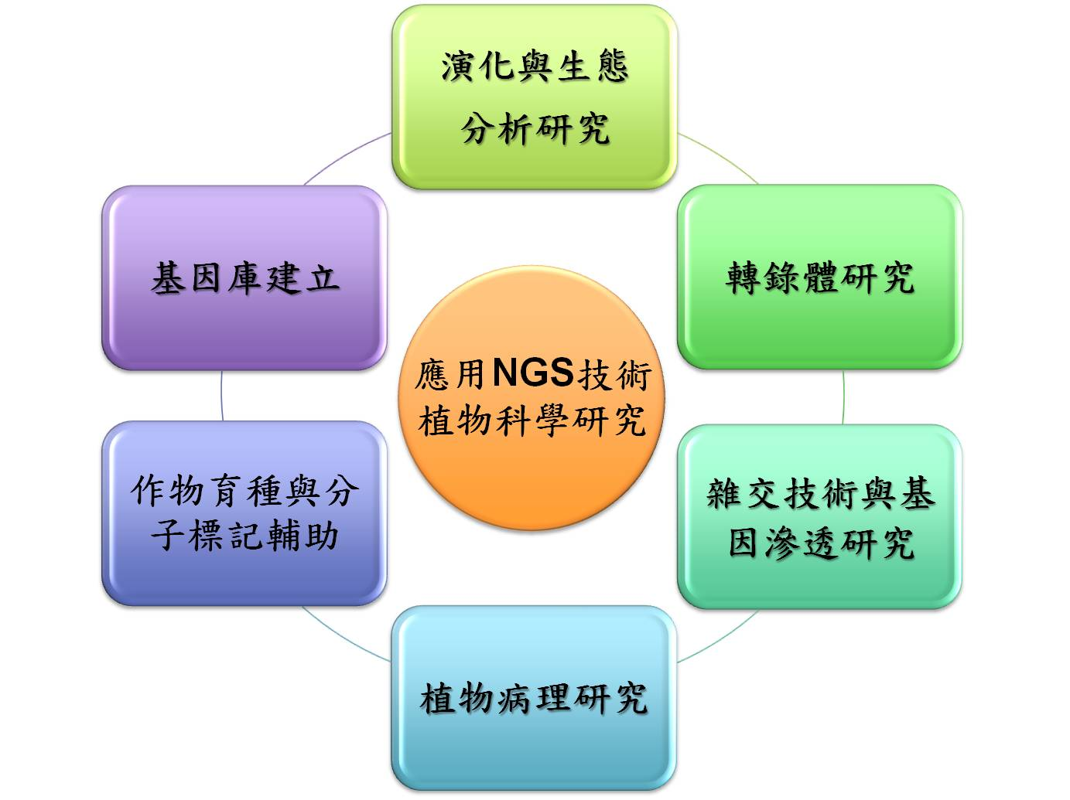
圖3. 應用NGS技術於植物科學研究
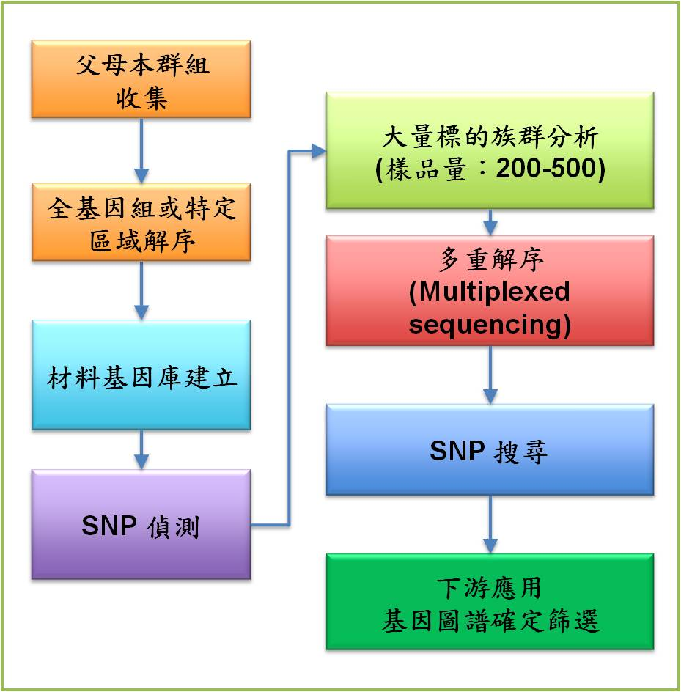
圖4. 2014年Satya等人歸納了利用NGS協助作物育種分析之流程

未來展望
在次世代定序技術發展前期，因為高價的定序機台，單樣品分析成本高。且研究人員必須仰賴專業資訊人員，將定序材料之生物特性、分析之序列特性等篩選條件與資訊人員溝通，將生物描述特性轉為篩選參數。專業資訊人員在高規格的電腦資訊設備及應用程式語言分析巨大數據庫下才能進行相關資訊運算。正因如此，導致許多生物研究人員不敢踏入次世代定序技術應用領域。近年來因NGS機型日益增加，多家廠商如Roche、Illumina、Life Technologies 以及Oxford Technologies Nanopore著力開發桌上型定序機器，期能成為試驗室常設設備，而期刊： Bioinformatic甚至在2009年推出NGS專刊對相關分析軟體與平台進行介紹，使得更多生物研究人員願意投入資訊研發。資訊分析可經由工作流的架設（work flow）設定指令，利用雲端操控資料存取等工作，可藉由計畫之技術合作與大專院校租借高規格的電腦資訊空間，進行資訊運算。再加上相關試驗耗材成本下降，依照2014年Satya等人的推估，在第3代定序技術加入定序能量之後，定序技術的容量將持續擴大、速度也將增加、定序成本下降。單一生物之全定序基因體組應可下降至1,000元美金，定序時間也大幅減少為15分鐘。成本的降低也意謂著未來的試驗研究，可考量納入定序技術來增加相關研究的深度，在不同的生物研究領域提供跨世代的藍圖。

Reference：
- Barba M., Czosnek H. 2 and Hadidi A. Historical Perspective, Development and Applications of Next-Generation Sequencing in Plant Virology. Viruses 2014, 6, 106-136; doi:10.3390/v6010106
- Coghlan L.M., Haile J., Houston J., Murray C.D., White E.N. Moolhuijzen P., Bellgard I.M., Bunce M. Deep Sequencing of Plant and Animal DNA Contained within Traditional Chinese Medicines Reveals Legality Issues and Health Safety Concerns. PLoS Genetics 2012, 8, e1002657
- Egan A.N., Schlueter J., Spooner D.M., Application of The Next Generation Sequencing In Plant Biology. American Journal of Bontany 2012, 99, 175-185.
- Wetterstrand K.A., DNA Sequencing Costs: Data from the NHGRI Genome Sequencing Program (GSP) Available at: www.genome.gov/sequencingcosts. Accessed [date of access]. http://www.genome.gov/pfv.cfm?pageID=27541954

